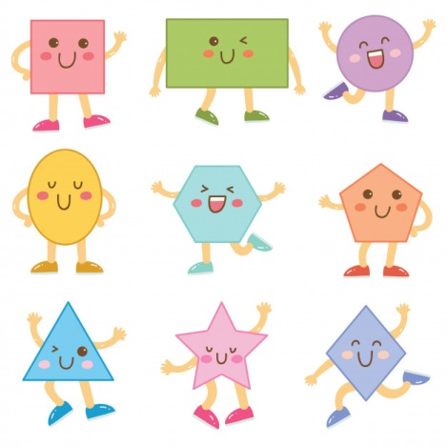
22.05.2020

SHAPES - KSZTAŁTY

Na dzisiejszych zajęciach przyjrzymy się kształtom

Zadanie 1. Posłuchaj proszę piosenki o kształtach – „The shape song” - https://www.youtube.com/watch?v=TJhfl5vdxp4

Zadanie 2. Słownictwo – kształty

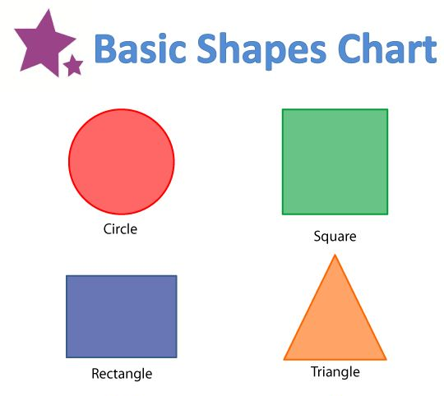

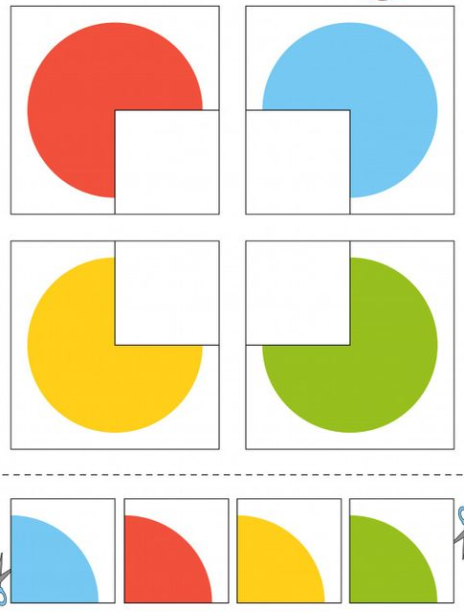
Zadanie 3. Z pomocą rodziców wytnijcie proszę znajdujące się poniżej brakujące elementy. Następnie spróbuj wkleić je w odpowiednie miejsca, by powstał kształt.

Zadanie 4. Z pomocą rodziców wytnijcie proszę kształty i wklejcie w odpowiednie miejsca.

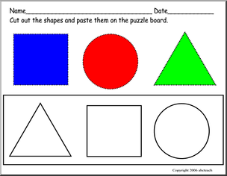

Zadanie 5. Find a shadow – odnajdź proszę właściwy cień danego kształtu i zaznacz paluszkiem
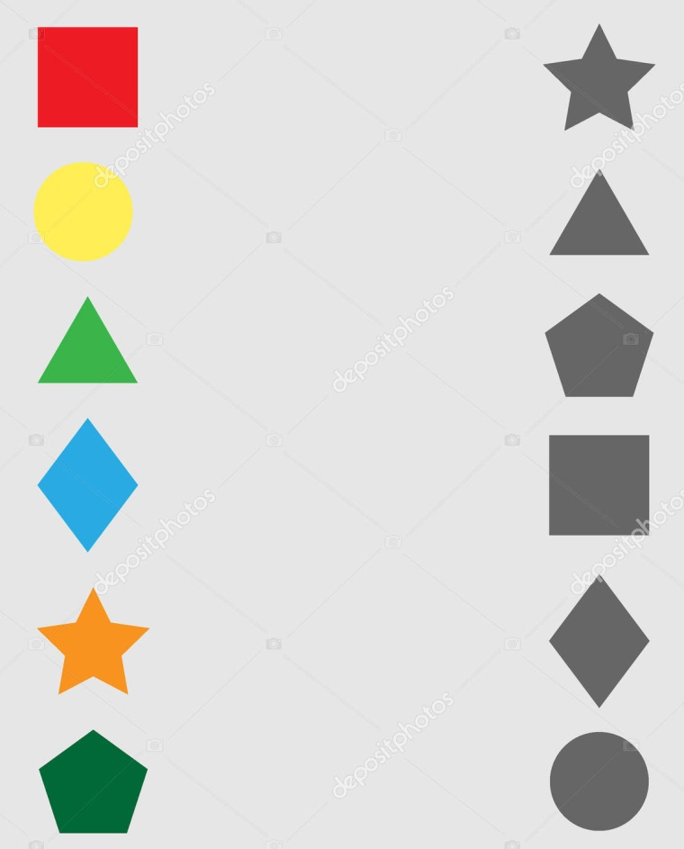

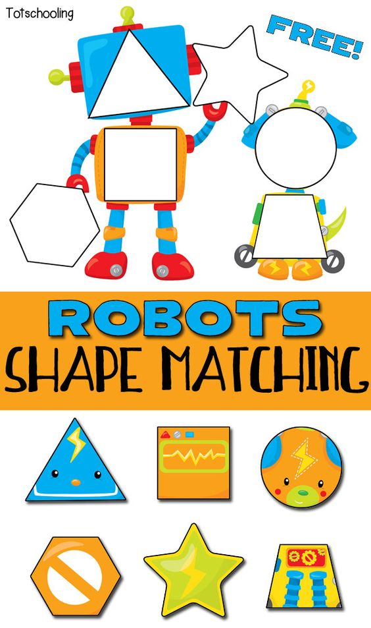

Zadanie 8. Robots – shape matching – z pomocą rodziców wytnijcie proszę kształty i spróbuj wkleić w odpowiednie miejsca, by powstały roboty

Crafts – shapes – zabawy z kształtami – można wykorzystać gąbki z różnymi kształtami, farby, klocki, kolorowy papier
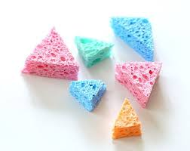
Have fun
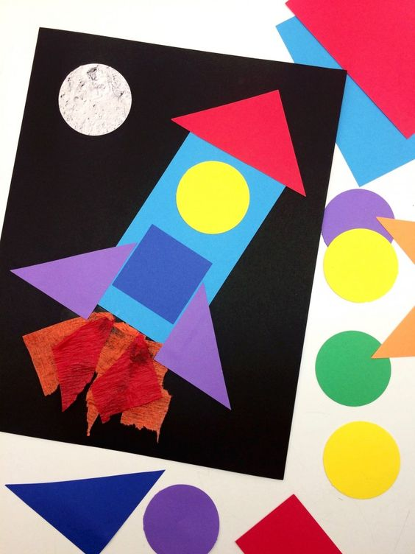

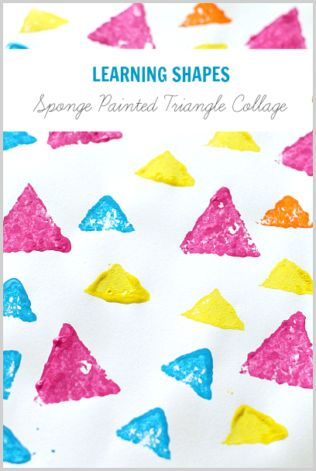

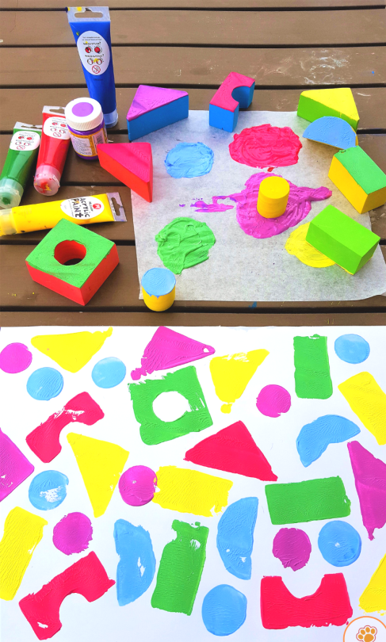

Dziękuję za Twoją znakomitą pracę
oraz zaangażowanie i pomoc rodziców

Pani Marta

